
หน่วยการเรียนรู้ที่ ๒๑
การฟัง การดู และการพูด

เรื่องที่ ๓ แผนการจัดการเรียนรู้ที่ ๑๒

สัตว์เลี้ยงน่ารัก


ชั้นประถมศึกษาปีที่ ๒ เวลา ๑ ชั่วโมง

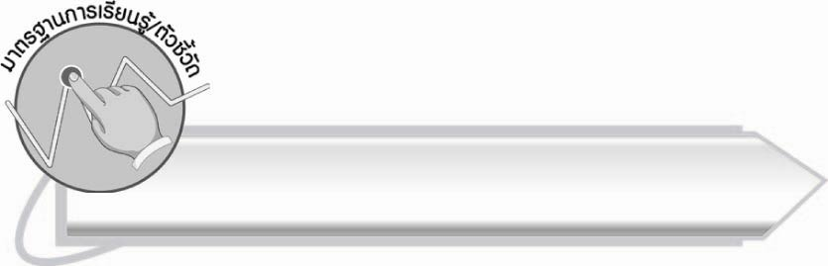
มาตรฐานการเรียนรู้/ตัวชี้วัด

มาตรฐานการเรียนรู้
มาตรฐาน ท ๓.๑ สามารถเลือกฟังและดูอย่างมีวิจารณญาณ และพูดแสดงความรู้ ความคิด และความรู้สึกในโอกาสต่าง ๆ อย่างมีวิจารณญาณและสร้างสรรค์
ตัวชี้วัด
ท ๓.๑ ป. ๒/๖ พูดสื่อสารได้ชัดเจนตรงตามวัตถุประสงค์
ท ๓.๑ ป. ๒/๗ มีมารยาทในการฟัง การดู และการพูด

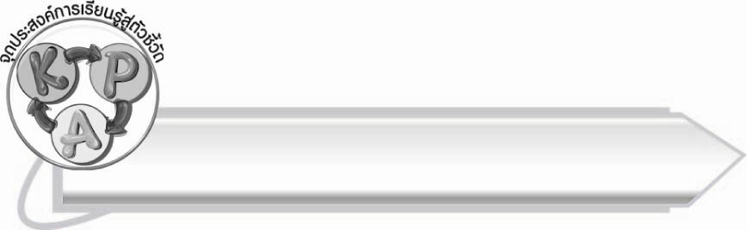
จุดประสงค์การเรียนรู้สู่ตัวชี้วัด

๑. สรุปความรู้ในการพูดเพื่อเล่าถึง “สัตว์เลี้ยงน่ารัก” (K)
๒. เล่าเรื่องเกี่ยวกับสัตว์เลี้ยงได้ (P)
๓. เห็นความจำเป็นในการพูดสื่อความที่ผู้พูดและผู้ฟังเข้าใจตรงกัน (A)

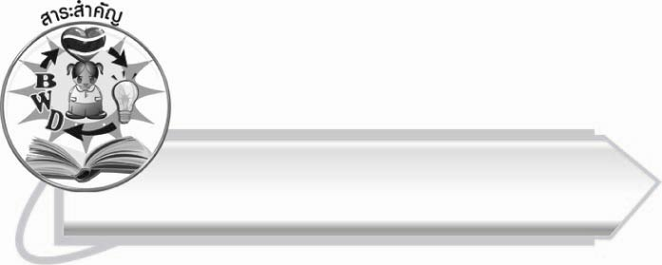
สาระสำคัญ

การพูดเพื่อให้ผู้ฟังเข้าใจตามความประสงค์ของผู้พูดนั้น ผู้พูดต้องระมัดระวังในการเลือกใช้คำพูด การลำดับข้อความและสาระที่พูดให้ชัดเจน

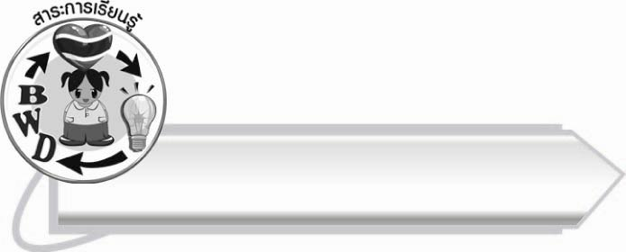
สาระการเรียนรู้

การพูดเกี่ยวกับ “สัตว์เลี้ยงน่ารัก”



สมรรถนะสำคัญของผู้เรียน

๑. ความสามารถในการสื่อสาร
- ทักษะการอ่าน
- ทักษะการเขียน
- ทักษะการฟัง การดู และการพูด
๒. ความสามารถในการคิด
- การวิเคราะห์
- การสังเคราะห์
- การสรุปความรู้
๓. ความสามารถในการแก้ปัญหา



คุณลักษณะอันพึงประสงค์

รักความเป็นไทย
ตัวชี้วัดที่ ๗.๒ เห็นคุณค่าและใช้ภาษาไทยในการสื่อสารได้อย่างถูกต้อง
เหมาะสม

ชิ้นงานหรือภาระงาน (หลักฐาน ร่องรอยแสดงความรู้)

-

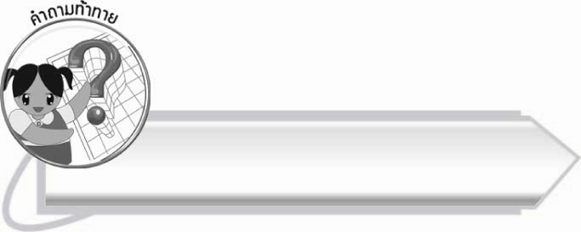
คำถามท้าทาย

สัตว์เลี้ยงที่เราเลี้ยงไว้ นอกจากเลี้ยงไว้ดูเล่นแล้วยังให้ประโยชน์อะไรอีกบ้าง

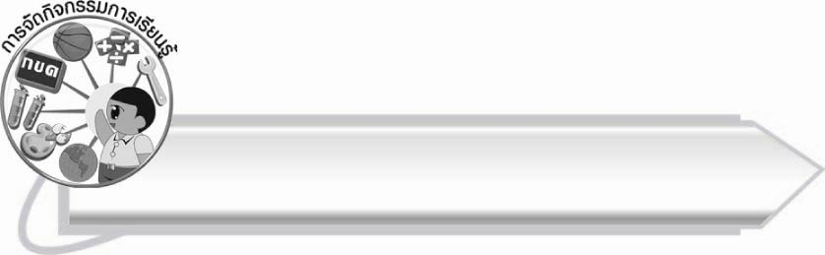
การจัดกิจกรรมการเรียนรู้

๑. ให้นักเรียนอ่านบทดอกสร้อย “แมวเหมียว” จากแผนภูมิที่ครูติดบนกระดานดำ

“แมวเหมียว”
แมวเอ๋ยแมวเหมียว รูปร่างประเปรียวเป็นนักหนา
ร้องเรียกเหมียวเหมียวเดี๋ยวก็มา เคล้าแข้งเคล้าขาน่าเอ็นดู
รู้จักเอารักเข้าต่อตั้ง ค่ำค่ำซ้ำนั่งระวังหนู
ควรนับว่ามันกตัญญู พอดูอย่างไว้ใส่ใจเอย
นายทัด เปรียญ
๒. ให้นักเรียนร่วมกันสนทนาเกี่ยวกับเนื้อหาของบทดอกสร้อยนี้ โดยใช้คำถามต่อไปนี้
๏ แมวมีลักษณะอย่างไร
๏ แมวมีนิสัยอย่างไร
๏ ข้อคิดที่ได้จากบทดอกสร้อยนี้คืออะไร
(ตัวอย่างคำตอบ แมวเป็นสัตว์เลี้ยงที่คนไทยนิยมเลี้ยงไว้กับบ้าน มีรูปร่างและพฤติกรรมน่ารักน่าเอ็นดู มีนิสัยชอบประจบประแจงและยังทำหน้าที่คอยเฝ้าระวังไม่ให้หนูเข้ามารบกวนภายในบ้าน พฤติกรรมเช่นนี้นับว่าเป็นการแสดงความกตัญญู เราจึงควรเอาแบบอย่างแมวในเรื่องนี้)
๓. ให้นักเรียนจับคู่แล้วเลือกสัตว์เลี้ยงมา ๑ ชนิด ช่วยกันเขียนสรุปในหัวข้อต่อไปนี้
๏ รูปร่างลักษณะ
๏ นิสัย/พฤติกรรม
๏ ข้อคิดที่ได้จากสัตว์เลี้ยง (ที่เราพูดถึง)
๔. ให้ตัวแทนนักเรียนจับฉลากและเล่าเรื่องราวของสัตว์เลี้ยงที่ช่วยกันสรุปไว้
๕. ให้นักเรียนและครูร่วมกันสรุปความรู้ ดังนี้
๏ การพูดเพื่อให้ผู้ฟังเข้าใจตามความประสงค์ของผู้พูดนั้น ผู้พูดต้องระมัดระวังในการเลือกใช้คำพูด การลำดับข้อความและสาระที่พูดให้ชัดเจน

๖. ให้นักเรียนร่วมกันแสดงความคิดเห็น โดยครูใช้คำถามท้าทาย ดังนี้
๏ สัตว์เลี้ยงที่เราเลี้ยงไว้ นอกจากเลี้ยงไว้ดูเล่นแล้วยังให้ประโยชน์อะไรอีกบ้าง

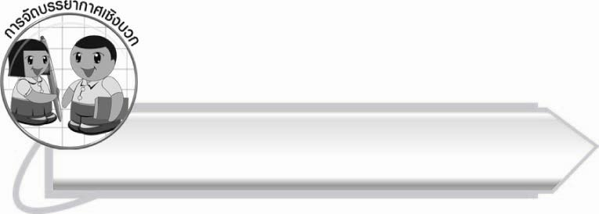
การจัดบรรยากาศเชิงบวก

ให้นักเรียนได้ค้นคว้าหาความรู้เรื่องราวต่าง ๆ เกี่ยวกับสัตว์เลี้ยงจากห้องสมุด
แหล่งเรียนรู้ต่าง ๆ ทั้งจาก อินเทอร์เน็ต รวมทั้งผู้รู้

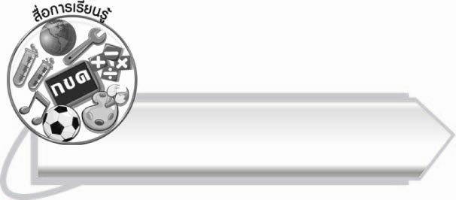
สื่อการเรียนรู้

๑. แผนภูมิบทดอกสร้อย
๒. กระดาษสำหรับเขียน
๓. ฉลากสำหรับจัดลำดับการพูด

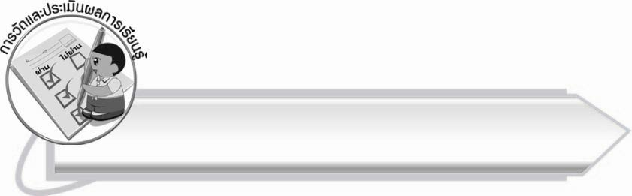
การวัดและประเมินผลการเรียนรู้

๑. วิธีการวัดและประเมินผล
สังเกตพฤติกรรมของนักเรียนในการเข้าร่วมกิจกรรม
๒. เครื่องมือ
แบบสังเกตพฤติกรรมการเข้าร่วมกิจกรรม
๓. เกณฑ์การประเมิน
การประเมินพฤติกรรมการเข้าร่วมกิจกรรม
ผ่านตั้งแต่ ๒ รายการ ถือว่า ผ่าน
ผ่าน ๑ รายการ ถือว่า ไม่ผ่าน

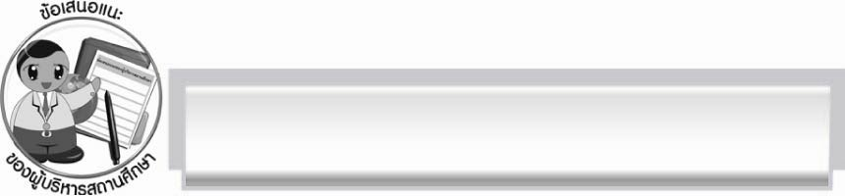
ข้อเสนอแนะของผู้บริหารสถานศึกษา
______________________________________________________________________________
______________________________________________________________________________
______________________________________________________________________________
______________________________________________________________________________
______________________________________________________________________________
______________________________________________________________________________
______________________________________________________________________________
______________________________________________________________________________
______________________________________________________________________________
______________________________________________________________________________
______________________________________________________________________________
______________________________________________________________________________
______________________________________________________________________________
______________________________________________________________________________
______________________________________________________________________________
______________________________________________________________________________
______________________________________________________________________________
______________________________________________________________________________
______________________________________________________________________________
______________________________________________________________________________
______________________________________________________________________________
______________________________________________________________________________
______________________________________________________________________________
______________________________________________________________________________

ลงชื่อ_________________________ (ผู้บริหารสถานศึกษา)
(_________________________)
________/________/_______


บันทึกหลังการสอน

ผลการจัดการเรียนการสอน

______________________________________________________________________________
______________________________________________________________________________
______________________________________________________________________________
______________________________________________________________________________
______________________________________________________________________________
______________________________________________________________________________

ปัญหา/อุปสรรค

______________________________________________________________________________
______________________________________________________________________________
______________________________________________________________________________
______________________________________________________________________________
______________________________________________________________________________
______________________________________________________________________________

แนวทางแก้ไข

______________________________________________________________________________
______________________________________________________________________________
______________________________________________________________________________
______________________________________________________________________________
______________________________________________________________________________
______________________________________________________________________________

ลงชื่อ__________________________ (ผู้บันทึก)
(_________________________)
________/________/_______

